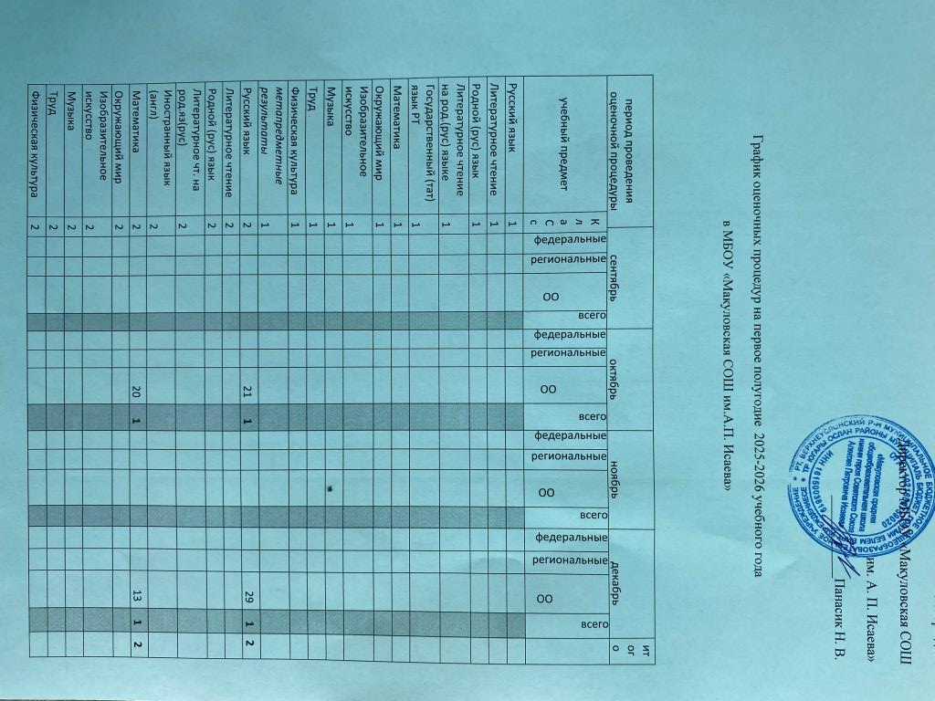

Подвижные игры | 2
Смысловое чтение | 2
метапредметные результаты | 2
Русский язык | 3 |  |  | 22 | 1 |  |  | 20 | 1 |  |  |  |  |  |  | 24 | 1 | 3
Литературное чтение | 3
Родной (рус) язык | 3
Литературное чт. На род.яз(рус) | 3
Государственный язык РТ(тат) | 3
Иностранный язык (англ) | 3
Математика | 3 |  |  | 13 | 1 |  |  | 16 | 1 |  |  |  |  |  |  | 20 | 1 | 3
Окружающий мир | 3
Изобразительное искусство | 3
Музыка | 3
Труд | 3
Физическая культура | 3
Подвижные игры | 3
Смысловое чтение
метапредметные результаты | 3
Русский язык | 4 |  |  | 11 | 1 |  |  |  |  |  |  |  |  |  |  | 1,15 | 2 | 3
Литературное чтение | 4
Родной (рус) язык | 4
Литературное чтение на род.яз (рус) | 4
Иностранный язык (англ) | 4
Математика | 4 |  |  | 18 | 1 |  |  | 9 | 1 |  |  | 29 | 1 |  |  |  |  | 3
Окружающий мир | 4
ОРКСЭ | 4
Изобразительное искусство | 4
Музыка | 4
Труд | 4
Физическая культура | 4
метапредметные результаты | 4
Русский язык | 5 |  |  | 10 | 1 |  |  |  |  |  |  |  |  |  |  | 4,25 | 2 | 3
Литература | 5
Родной (рус) язык | 5
Родная (рус) литература | 5
Государственный язык РТ(тат) | 5
Иностранный язык (англ.) | 5
Математика | 5 |  |  | 22 | 1 |  |  | 6,24 | 2 |  |  | 14, 22 | 2 |  |  | 20, 30 | 2 | 7
История | 5 |  |  |  |  |  |  |  |  |  |  | 10 | 1 |  |  |  |  | 1
География | 5
Биология | 5
Музыка | 5
Изобразительное искусство | 5
Труд | 5
Физическая культура | 5
Финансовая математика | 5
Коммуникативный языковой практикум | 5
Русский язык | 6 |  |  | 11 | 1 |  |  | 16 | 1 |  |  | 24 | 1 |  |  | 13,27 | 2 | 5
Литература | 6
Родной (рус) язык | 6
Родная (рус) литература | 6
Госуд.(тат) язык РТ | 6
Иностранный язык (англ.) | 6
Математика | 6 |  |  |  |  |  |  | 13 | 1 |  |  |  |  |  |  | 17 | 1 | 2
История | 6 |  |  |  |  |  |  |  |  |  |  | 17 | 1 |  |  |  |  | 1
География | 6 |  |  |  |  |  |  |  |  |  |  | 18 | 1 |  |  |  |  | 1
Биология | 6
Музыка | 6
Изобразительное искусство | 6
Труд | 6
Физическая культура | 6
Коммуникативный языковой практикум | 6
Финансовая математика | 6
Русский язык | 7 |  |  | 10 | 1 |  |  |  |  |  |  |  |  |  |  | 24 | 1 | 2
Литература | 7
Родной (рус) язык | 7
Родная (рус) литература | 7
Госуд.(тат) язык РТ | 7
Иностранный язык (англ.) | 7
Алгебра | 7 |  |  |  |  |  |  |  |  |  |  | 10 | 1 |  |  |  |  | 1
Геометрия | 7
Вероятность и статистика | 7 |  |  |  |  |  |  |  |  |  |  |  |  |  |  | 30 | 1 | 1
Информатика | 7
История | 7 |  |  |  |  |  |  | 23 | 1 |  |  |  |  |  |  |  |  | 1
География | 7 |  |  | 29 | 1 |  |  | 25 | 1 |  |  | 24 | 1 |  |  |  |  | 3
Биология | 7
Физика | 7 |  |  |  |  |  |  |  |  |  |  |  |  |  |  | 19 | 1 | 1
Музыка | 7
Изобразительное искусство | 7
Труд | 7
Физическая культура | 7
Занимательная география | 7
Функциональная грамотность | 7
Русский язык | 8 |  |  | 13 | 1 |  |  |  |  |  |  |  |  |  |  |  |  | 1
Литература | 8
Родной (рус) язык | 8 |  |  |  |  |  |  |  |  |  |  | 21 | 1 |  |  |  |  | 1
Родная (рус) литература | 8
Иностранный язык (англ.) | 8 |  |  |  |  |  |  |  |  |  |  |  |  |  |  |  |  | 2
Алгебра | 8 |  |  |  |  |  |  |  |  |  |  |  |  |  |  | 3 | 1 | 1
Геометрия | 8 |  |  |  |  |  |  | 9 | 1 |  |  |  |  |  |  | 11 | 1 | 2
Вероятность и статистика | 8 |  |  |  |  |  |  |  |  |  |  |  |  |  |  | 10 | 1 | 1
Информатика | 8 |  |  |  |  |  |  | 9 | 1 |  |  | 20 | 1 |  |  |  |  | 2
История | 8 |  |  |  |  |  |  |  |  |  |  |  |  |  |  | 2 | 1 | 1
Обществознание | 8 |  |  |  |  |  |  |  |  |  |  |  |  |  |  | 15 | 1 | 1
География | 8 |  |  | 23 | 1 |  |  | 13 | 1 |  |  |  |  |  |  |  |  | 2
Биология | 8
Физика | 8 |  |  |  |  |  |  |  |  |  |  |  |  |  |  | 17 | 1 | 1
Химия | 8 |  |  |  |  |  |  |  |  |  |  | 20 | 1 |  |  |  |  | 1
Музыка | 8
Труд | 8
Физическая культура | 8
Основы безопасности и защиты Родины | 8
Химия веществ | 8
Функциональная грамотность | 8
Русский язык | 9
Литература | 9
Родной (рус) язык | 9
Родная (рус) литература | 9
Родной (тат) язык | 9 |  |  |  |  |  |  | 6 | 1 |  |  |  |  |  |  |  |  | 1
Родная (тат) литература | 9
Иностранный язык (англ.) | 9
Алгебра | 9 |  |  |  |  |  |  | 22 | 1 |  |  |  |  |  |  | 5 | 1 | 2
Геометрия | 9 |  |  |  |  |  |  | 23 | 1 |  |  |  |  |  |  | 9 | 1 | 2
Вероятность и статистика | 9
Информатика | 9 |  |  |  |  |  |  |  |  |  |  |  |  |  |  | 12 | 1 | 1
История | 9 |  |  |  |  |  |  |  |  |  |  | 27 | 1 |  |  |  |  | 1
Обществознание | 9 |  |  |  |  |  |  |  |  |  |  |  |  |  |  | 13 | 1 | 1
География | 9 |  |  | 10 | 1 |  |  | 1,22 | 2 |  |  | 25 | 1 |  |  | 10 | 1 | 5
Биология | 9
Физика | 9 |  |  |  |  |  |  |  |  |  |  | 17 | 1 |  |  |  |  | 1
Химия | 9 |  |  | 15 | 1 |  |  | 10 | 1 |  |  |  |  |  |  |  |  | 2
Труд | 9
Физическая культура | 9
Основы безопасности и защиты Родины | 9
Спорт и здоровый образ жизни | 9
Русский язык | 10 |  |  |  |  |  |  |  |  |  |  |  |  |  |  | 1 | 1 | 1
Литература | 10 |  |  |  |  |  |  |  |  |  |  |  |  |  |  | 10 | 1 | 1
Родной язык | 10 |  |  |  |  |  |  |  |  |  |  | 7 | 1 |  |  |  |  | 1
Родная литература |  |  |  |  |  |  |  |  |  |  |  | 29 | 1 |  |  |  |  | 1
Иностранный язык (англ.) | 10
История . | 10 |  |  |  |  |  |  |  |  |  |  | 25 | 1 |  |  |  |  | 1
Обществознание | 10 |  |  |  |  |  |  |  |  |  |  | 21 | 1 |  |  |  |  | 1
География | 10 |  |  |  |  |  |  |  |  |  |  | 10 | 1 |  |  |  |  | 1
алгебра и начала математического анализа | 10 |  |  |  |  |  |  | 10 | 1 |  |  |  |  |  |  | 5 | 1 | 2
Геометрия | 10 |  |  |  |  |  |  | 9 | 1 |  |  |  |  |  |  | 4 | 1 | 2
Вероятность и статистика | 10
Информатика | 10
Физика | 10 |  |  |  |  |  |  | 18 | 1 |  |  |  |  |  |  |  |  | 1
Химия | 10 |  |  |  |  |  |  |  |  |  |  |  |  |  |  | 29 | 1 | 1
Биология | 10
Физическая культура | 10
Основы безопасности жизнедеятельности | 10
Индивидуальный проект | 10
Финансовая математика | 10
В мире информационных технологий | 10
Русский язык | 11
Литература | 11
Родной язык | 11 |  |  |  |  |  |  | 27 | 1 |  |  |  |  |  |  |  |  | 1
Родная литература | 11
Иностранный язык (англ.) | 11
История | 11 |  |  |  |  |  |  |  |  |  |  | 22 | 1 |  |  |  |  | 1
Обществознание | 11 |  |  |  |  |  |  |  |  |  |  | 11 | 1 |  |  |  |  | 1
алгебра и начала математического анализа | 11 |  |  | 26 | 1 |  |  |  |  |  |  | 27 | 1 |  |  |  |  | 2
Геометрия
Вероятность и статистика | 11
Информатика | 11 |  |  |  |  |  |  |  |  |  |  |  |  |  |  | 15 | 1 | 1
География | 11
химия | 11
Биология | 11
Физика | 11 |  |  |  |  |  |  | 8 | 1 |  |  |  |  |  |  |  |  | 1
Физическая культура | 11
Основы безопасности и защиты Родины | 11
Теория и практика написания сочинений | 11
Основы органической химии | 11
Индивидуальный проект | 11

